16- 20.11.2020

ZABAWA W RYSOWANIE

Mamy dla Was propozycję zabawy zarówno dla młodszych, jak i dla starszych. Potrzebne będą kostki do gry, kartki i ołówka. Przygotujcie je sobie zanim zaczniecie zabawę. Możecie się bawić samodzielnie albo tworzyć ciekawe obrazki razem z rodzicami lub rówieśnikami. Zabawa będzie polegała na rysowaniu różnych obiektów na podstawie tego ile oczek pokaże kostka. Na początku wybierz sobie jaki wzór chcesz rysować. Macie do wyboru twarz, auto oraz głowę robota.

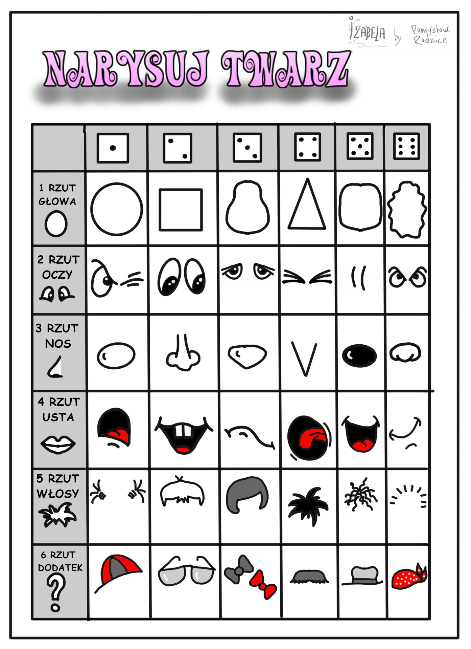

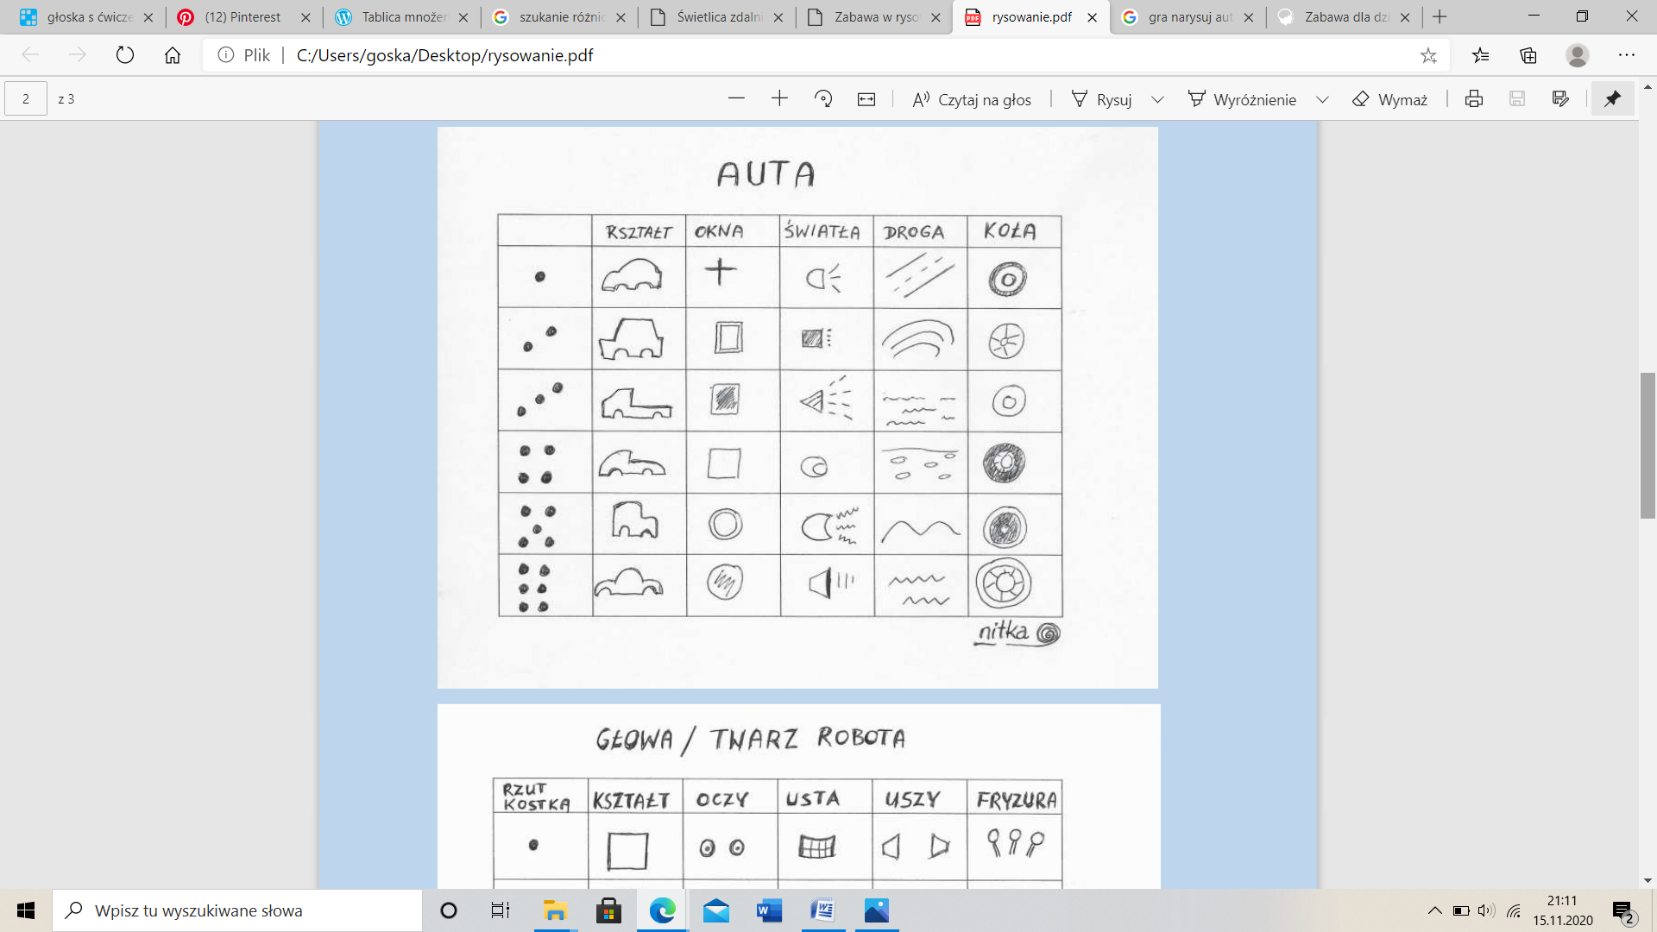

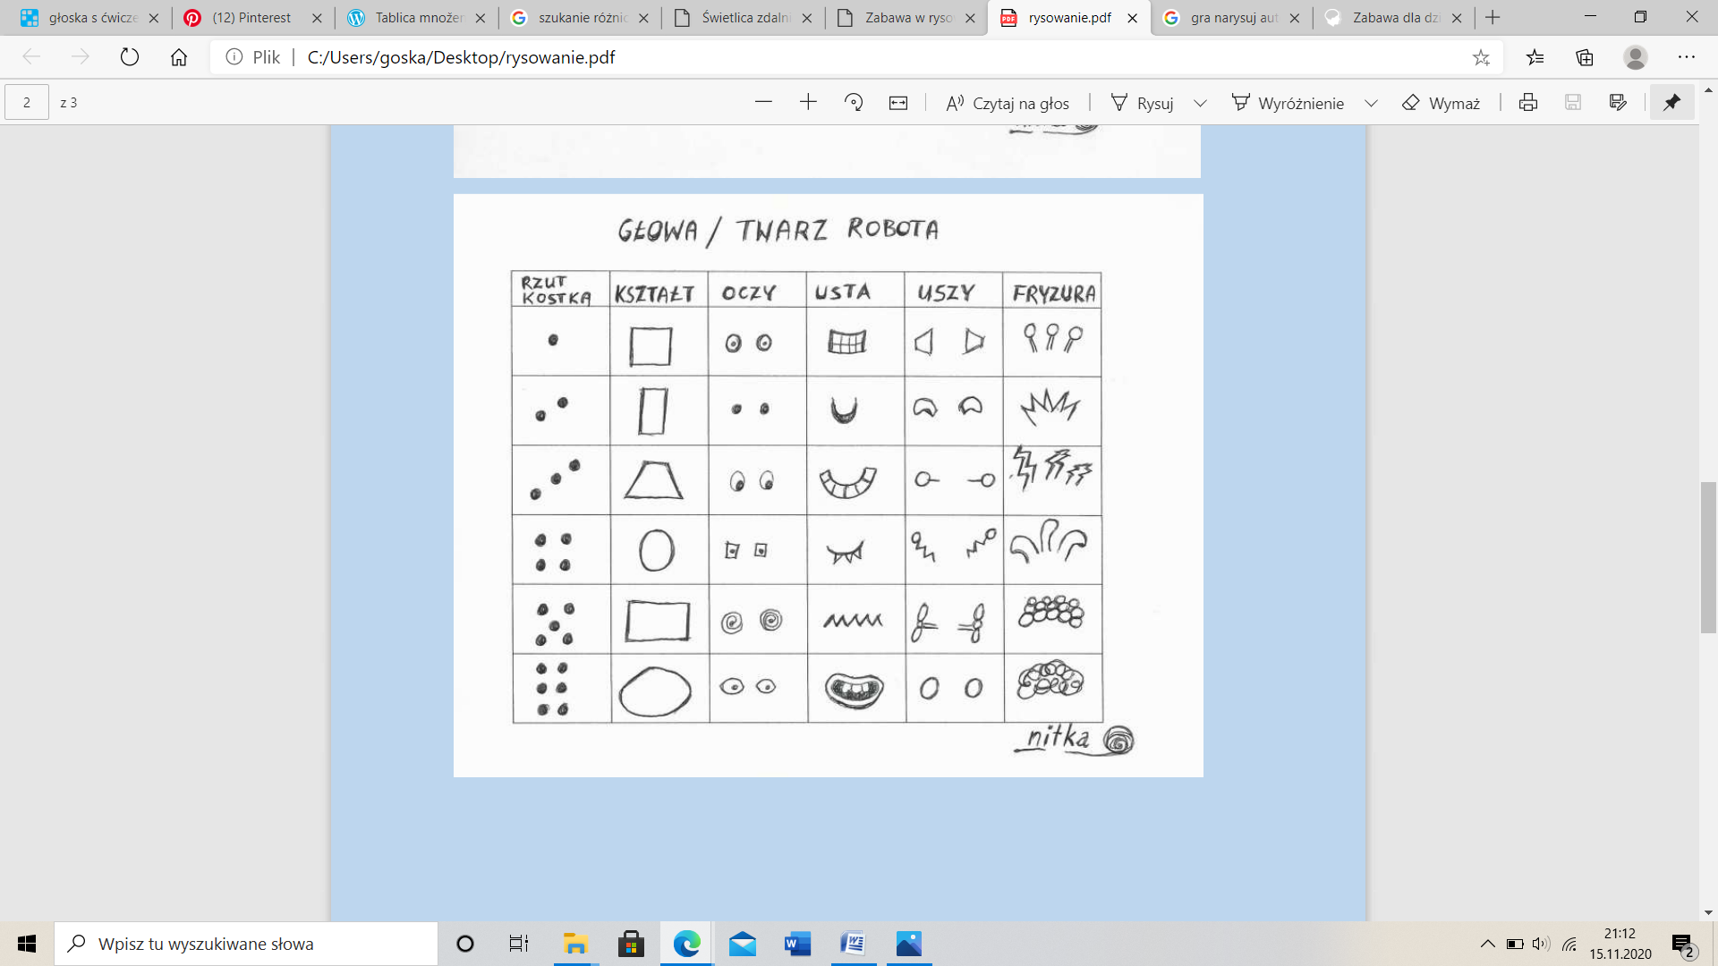

Poniżej znajdziecie instrukcję zabawy w formie krótkiego filmiku: <https://www.youtube.com/watch?v=bVUSXLpNUoI&feature=emb_logo>

KULINARNE WYZWANIA

Chyba każdy z Was lubi żelki. Poniżej znajdziecie przepis, jak je zrobić w domu. Poproście o pomoc kogoś starszego. Powodzenia i smacznego ☺.

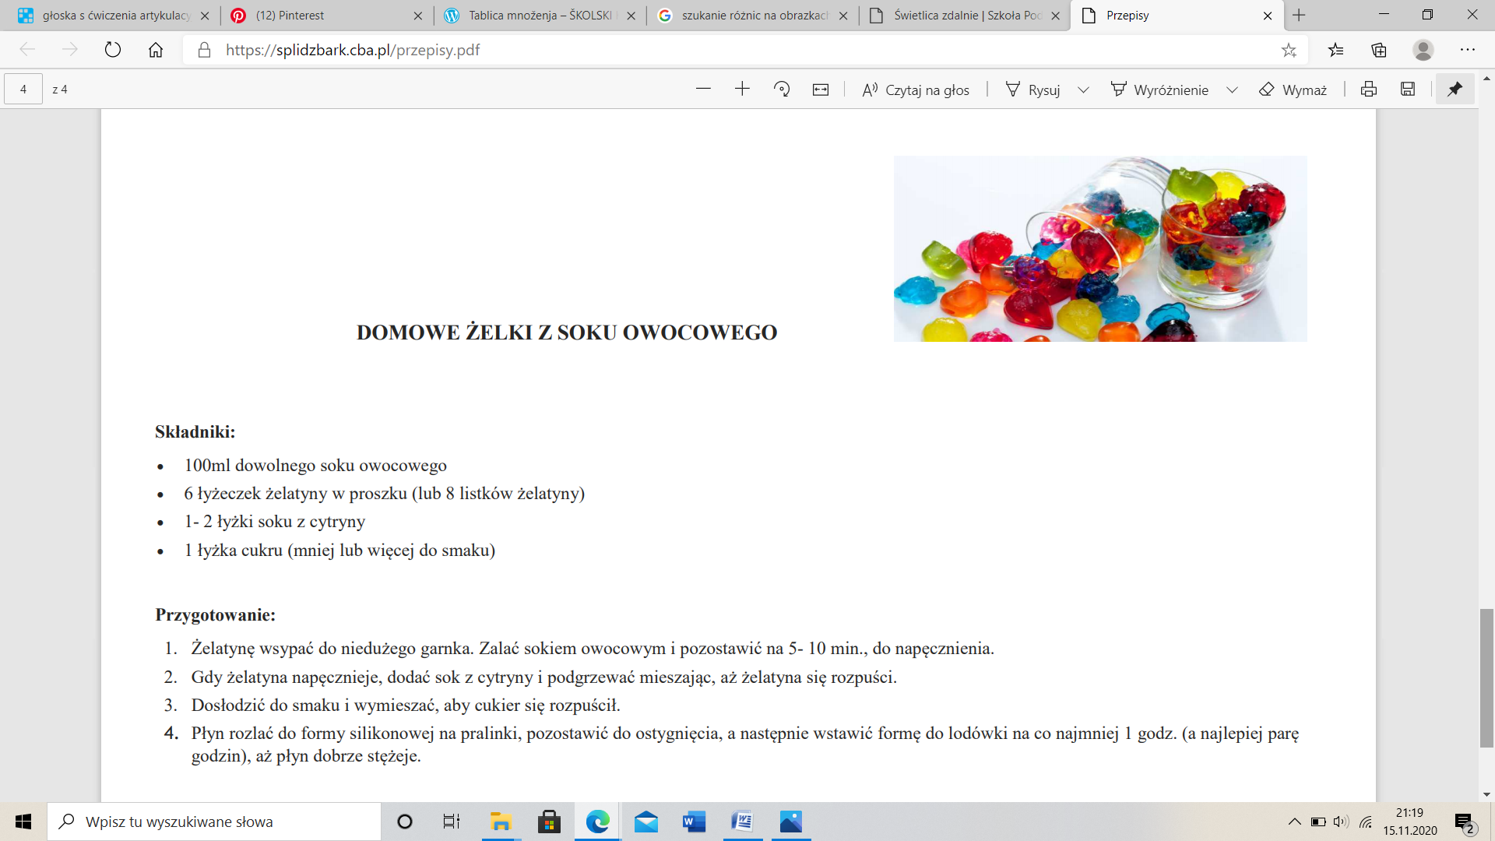

ORIGAMI

Jeśli macie kartki, papier kolorowy lub gazety i chcecie nauczyć się czegoś nowego, to mamy dla Was propozycję - ORIGAMI. Wiemy jak bardzo lubicie składać z papieru samoloty, łódki i czapeczki, ale po obejrzeniu poniższych filmików z instruktażem wykonania wskoczycie na wyższy poziom sztuki składania papieru:  
 <https://youtu.be/kUFUxrzahFE>

<https://youtu.be/oAcMyNf2bzM>

<https://youtu.be/UDyD_LHGcXA>

SŁUCHOWISKO:

**Grzegorz Kasdepke "Bon czy ton. Savoirvivre dla dzieci**

<https://www.youtube.com/watch?v=5rEih5VbuaY>

EKSPERYMENT

 Eksperyment z papierem. Zapraszamy młodych naukowców.

Jak papier utrzymuje wodę?

<https://www.youtube.com/watch?v=heBm0aUpvic>